ЛАДИМИР ГРИГОРЬЕВИЧ САВДУНИН
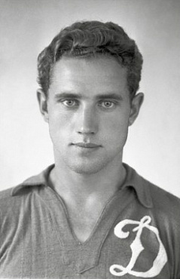
Владимир Григорьевич Савдунин родился 10 мая 1924 года в Москве в семье шофера, работавшего в гараже Совета министров СССР, и домохозяйки. Они жили в скромной квартире в полуподвале двухэтажного дома недалеко от реки Яузы. Центрального отопления и водоснабжения в доме не было, поэтому Владимиру часто приходилось выполнять тяжелую работу: носить воду от колонки, колоть дрова и убирать снег зимой. Эти обстоятельства заложили фундамент будущей физической силы и поразительной выносливости Савдунина.
В школьные годы Владимир увлекался футболом и рисовал. Живописью с ним занимался художник А. Н. Яр-Кравченко, а в спорт привел родной дядя, выступавший за команду профсоюза шоферов «Старт». В 1939 году в возрасте 15 лет без предварительных испытаний он был принят в юношескую футбольную команду «Старт», в которой играл до 1941 года.

С началом Великой Отечественной войны 1941-45 гг. спортивная жизнь в столице не остановилась. В июле 1941 года 17-летнего Владимира включили в состав команды общества «Старт» в матче против «Динамо». Команда «Старт» выиграла со счетом 4:2, а Савдунина заметили тренеры клуба «Динамо».

Когда под Москвой начались тяжелые бои, правительство страны эвакуировали в Куйбышев (Самара), куда вместе с семьей направили и отца Савдунина. Владимир устроился работать слесарем в гараж Совмина. В Куйбышеве он сыграл несколько матчей за местный «Локомотив» и вновь оказался довольно заметным игроком.

В 1942 году, когда немецко-фашистские войска были отброшены от Москвы, семья Савдуниных вернулась домой. Владимир пошел работать слесарем на авиазавод № 45, где занимался сборкой моторов для самолетов-штурмовиков. В свободное время, которого было очень мало, он играл в футбол за клуб спортивного общества авиационной промышленности «Крылья Советов». У Владимира была бронь. Несмотря на это, 18 ноября 1942 года он ушел на фронт добровольцем.

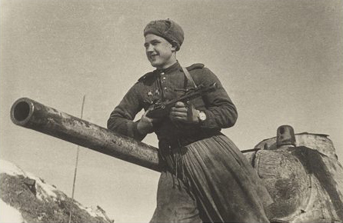
Владимир Савдунин, как и многие сверстники, хотел быть летчиком. Но желание пойти на фронт пересиливало, и ему было все равно, в какой род войск его определят. Осенью 1942 года он попал в пехотное училище, эвакуированное с территории Украины в Ярославль. После 6 месяцев обучения курсантов перебросили на фронт под Харьков. В первом же бою они потерпели сокрушительное поражение. Подразделение расформировали. Савдунина перебросили под Курск, где он продолжил воевать в разведвзводе 50-й танковой бригады. В разведку его отобрали за хорошие физические данные, а обучали уже по ходу боевых операций.

Во время одной из таких операций Владимир Савдунин, выполняя боевую задачу, столкнулся с пятью фашистами. В завязавшемся бою он ликвидировал четырех, а оставшегося взял в плен и привел в расположение своей части в качестве «языка». В другой раз при авиационном вражеском налете в глубоком окопе землей засыпало начальника инженерной службы 51-й бригады и еще двух человек. Савдунин заметил это и под взрывами авиабомб добрался до окопа, откопал всех людей и спас им жизнь. В третьем эпизоде, когда Владимир вместе с группой разведчиков атаковал находившийся в укрытии взвод немецкой пехоты, он лично убил шесть гитлеровцев. За проявленное личное мужество в этих операциях 13 августа 1943 года Савдунин был награжден орденом Красной Звезды.

Еще один случай проявленного личного мужества Владимира Савдунина был описан во фронтовой газете. Во время боев под Одессой в марте 1944 года 50-я танковая бригада форсировала реку Буг у села Джулинка. Немцы не успели взорвать мост, но ворвавшийся на него первый танк подорвался на мине и ушел под воду. Члены экипажа смогли выбраться на льдину, а командира машины нигде не было видно. Савдунин находился во втором танке. Он нырнул в реку и вытащил Николая Егорова. Затем под обстрелом оттащил раненого танкиста в ближайший дом. У этой истории было продолжение. Через несколько лет в Ленинграде Егоров увидел фамилию Савдунина на афише перед матчем клубов «Динамо» и «Зенит». Николай разыскал Владимира после игры. Так началась дружба двух фронтовиков.

Владимир Савдунин участвовал в большом количестве военных операций: ходил в разведку, пробирался в тыл к немцам, доставлял из-за линии фронта «языков». После третьего ранения, полученного в мае 1944 года в Румынии под Яссами, его направили на лечение в Москву. На фронт он больше не попал и возобновил тренировки. По просьбе своего довоенного товарища – футболиста Константина Бескова – Савдунин принял участие в матче за Кубок Москвы между командой 7-го полка МВД и «Фрезером». Забинтованную руку приходилось прятать под футболкой с длинным рукавом, чтобы судья не запретил ему играть. И снова Владимир отличился, забив 7 голов. Когда в конце 1944 года команда полка выиграла первенство войск МВД, Владимира Савдунина пригласили в московское «Динамо».

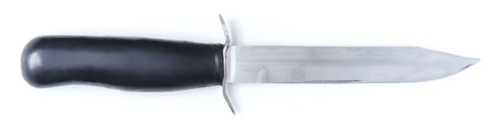
Нож армейский образца 1940 года (нож разведчика НР40). Уставная модель боевого ножа, использовавшегося в армии Советского Союза с 1940 по 1960-е гг.
За годы войны у семьи Савдуниных уменьшили жилплощадь, поэтому после возвращения с фронта у Владимира возникли трудности с получением прописки. Он женился и жил в квартире родителей жены. Туда к Савдунину лично приезжал Василий Сталин с предложением вступить в недавно созданную футбольную команду ВВС. Тесть отговорил Владимира принимать это предложение. Невзирая на перспективы по улучшению своего материального положения, Савдунин принял решение выступать за «Динамо».

В 1944 году Владимиру довелось играть вместе с будущим тренером команды Михаилом Иосифовичем Якушиным, чей авторитет в футбольной среде был огромен. В 1945 году Савдунин уже входил в основной состав. 24 сентября 1945 года команда «Динамо» выиграла первый послевоенный чемпионат СССР и на правах чемпиона отправилась в первое в советской истории турне в Великобританию.

Московское «Динамо» в Великобритании

Страны-союзники СССР и Великобритания на уровне МИДа договорились о поездке сильнейшей советской футбольной команды на Британские острова для проведения серии товарищеских матчей. Высшее руководство СССР скептически отнеслось к этой затее, но, тем не менее, разрешило поездку. Перед отъездом на приеме у Л. Берии побывали тренер М. Якушин и капитан команды М. Семичастный. Динамовцам пожелали не проиграть, а если проиграть, то хотя бы не разгромно.

Советская футбольная делегация вылетела в Лондон 4 ноября 1945 года. Михаил Якушин усилил команду, пригласив несколько игроков из других клубов. Английская сторона приняла эти изменения. В результате состав участников поездки выглядел следующим образом:
Вратари: Алексей Хомич, Борис Кочетов, Николай Медведев
Защитники: Всеволод Радикорский, Михаил Семичастный, Иван Станкевич, Владимир Лемешев (“Динамо”, Ленинград), Сергей Никульцев, Александр Петров
Полузащитники: Всеволод Блинков, Леонид Соловьев, Борис Орешкин (“Динамо”, Ленинград), Александр Малявкин
Нападающие: Евгений Архангельский (“Динамо”, Ленинград), Василий Трофимов, Василий Карцев, Константин Бесков, Всеволод Бобров (“ЦДКА”, Москва), Николай Дементьев, Сергей Соловьев, Валерий Бехтенев, Сергей Ильин, Александр Назаров, Владимир Савдунин
Тренеры: Михаил Якушин, Евгений Фокин
Судья: Николай Латышев
Радиокомментатор: Вадим Синявский
Руководитель делегации: Константин Андрианов, зампредседателя Всесоюзного комитета по делам физкультуры и спорта

Первый матч с командой «Челси» прошел в Лондоне 13 ноября 1945 года и к невероятному удивлению английских болельщиков и прессы закончился ничейным счетом 3:3. Внимание к матчу было огромное. На стадионе «Стэмфорд Бридж» были заполнены даже беговые дорожки и проходы. На матче присутствовало 74 000 зрителей. На следующий день динамовцы проснулись героями не только своей страны, но и Великобритании. В Москву срочно самолетом была доставлена кинопленка с записью матча и при полном аншлаге демонстрировалась в кинотеатрах «Ударник», «Новости дня», «Хроника».

Второй матч против команды «Кардифф Сити» проходил 17 ноября в Уэльсе. За игрой наблюдали 45 000 зрителей. Игра завершилась с разгромным счетом 10:1.

Третий матч против лондонского «Арсенала» 21 ноября стал для англичан принципиальным. В составе было семь сильнейших игроков из других команд. Кроме этого, матч проходил в условиях густого тумана. Вратарь не видел противоположные ворота и только по шуму трибун ориентировался в происходящем на половине противника. На матче было 55 000 зрителей. Результат оказался обескураживающим: счет 4:3 и победа динамовцев!

Завершающий матч с командой «Глазго Рейнджерс» прошел в городе Глазго 28 ноября при 90 000 зрителей и закончился вничью 2:2. По ходу матча динамовцы долго вели. И только благодаря пенальти шотландцам удалось сравнять счет на 75-й минуте.

Британское турне московского «Динамо» окончилось триумфом, которого никто не ожидал. Спортсмены показали, что в Советском Союзе футбол не только популярен, но и находится на высоком уровне с профессиональной точки зрения. Общий счет тура по итогам четырех игр составил 19:9.

Владимир Савдунин, как и многие фронтовики, очень ценил тот факт, что прошел войну, выжил и имеет возможность играть в футбол, а потому к тренировкам и режиму подходил крайне ответственно. Савдунин играл за «Динамо» 12 лет, в 186 матчах первенства страны забил 62 гола.

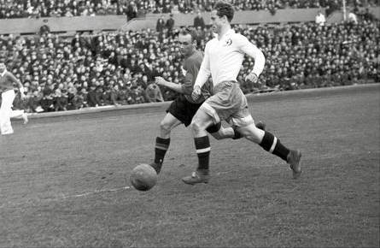
Первенство СССР по футболу. Встреча между командами “Динамо” (Москва) и “Спартак” (Москва) на стадионе “Динамо”. В. Тищенко (“Спартак”) и В. Савдунин (“Динамо”). 1951 г.
Владимир Григорьевич добился больших высот и в хоккее с мячом. До 1958 года выступал на позиции нападающего в московском «Динамо».

После завершения спортивной карьеры Владимир Савдунин окончил институт физкультуры и Высшую школу тренеров. Он поступил в МГИМО, но ушел с 4-го курса. Кроме того вместе с А. Хомичем посещал фотолекторий в Доме журналиста. Как и вратарь его команды, Владимир увлекался фотографией. Друзья жили в одном доме. У обоих в квартирах были лаборатории для проявки и печати фотоснимков. Владимир одним из первых в стране освоил цветную фотографию. Хомич позднее стал известным советским фотокорреспондентом.

С 1959 по 1987 год Владимир Григорьевич Савдунин работал в системе МИД СССР дипломатическим курьером. Он не раз попадал в экстремальные ситуации, в которых его реакция и физическая форма оказывали решающее значение. Летал в Африку и Азию. Включен в галерею славы дипломатическо-курьерской службы МИД РФ. Владимир Григорьевич умер 27 октября 2008 года.

Достижения Владимира Григорьевича Савдунина в футболе:
Заслуженный мастер спорта СССР (1954)
Чемпион СССР (1945, 1949, 1954, 1955)
Второй призер чемпионатов (1946, 1947, 1948, 1950, 1955)
Третий призер чемпионата (1952)
Обладатель Кубка СССР (1953)

Достижения Владимира Григорьевича Савдунина в хоккее с мячом:
Чемпион СССР (1951, 1952)
Второй призер (1950, 1954)
Третий призер (1956)
Кубок СССР (1947, 1948, 1949, 1950, 1951, 1952, 1953, 1954)
Кубок РСФСР (1949, 1950)
Чемпион Москвы (1948, 1949, 1950, 1951, 1952, 1953)
Обладатель Кубка Москвы (1947, 1948, 1949, 1951, 1952, 1953)
Лучший бомбардир чемпионата СССР (1954)

